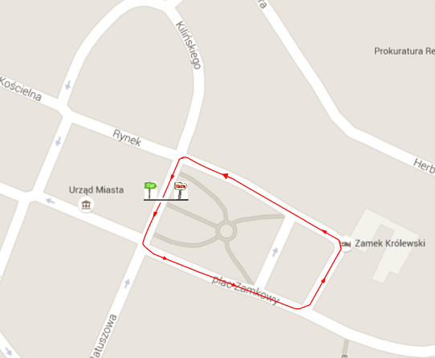**Dystans 200 m - przedszkola**